TársasApp
  - Felhasználói Dokumentáció

Készítette: Marosvölgyiné Kocsis Beáta, 2026.01.10.
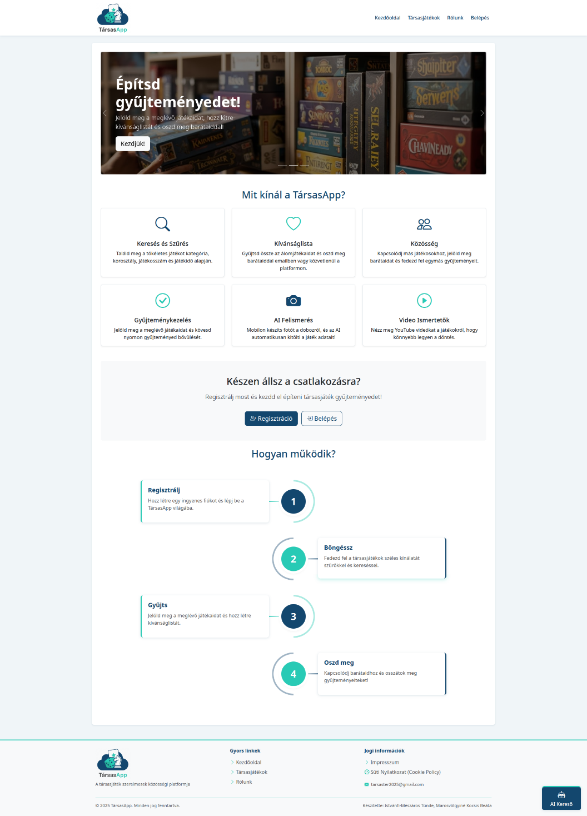

Tartalomjegyzék
Bevezetés 3
Főbb Funkciók 3
Regisztráció és Belépés 4
Regisztráció 4
Belépés 5
Elfelejtett jelszó 6
Profil menüsor 7
Profil oldal 8
Adatok módosítása 8
Jelszó módosítása 9
Társasjáték kezelés 10
Új társasjáték rögzítése 11
Társasjáték szerkesztése 12
Társasjáték törlése 13
Felhasználó kezelés 14
Felhasználó szerkesztése 14
Felhasználó törlése 15
Kijelentkezés 15
Rólunk 16
Társasjátékok 16
Társasjáték adatlap 18
AI kereső 19
Footer-ből elérhető aloldalak 20
Impresszum 21
Süti Nyilatkozat 21
Összegzés 22

Bevezetés

A TársasApp egy webalkalmazás, amely segít a társasjáték rajongóknak rendszerezni gyűjteményeiket, kívánságlistákat készíteni, és könnyedén megtalálni a keresett játékokat. Az alkalmazás kiemelt funkciója az AI-alapú képfelismerés, amely lehetővé teszi, hogy egyszerűen egy fényképpel azonosítható a társasjáték.

Főbb Funkciók
- Átfogó társasjáték adatbázis, kategóriákkal és részletes információkkal.
- Hatékony keresés és szűrés, több szempont szerint.
- Kívánságlista kezelés, megosztási lehetőséggel.
- "Megvan" jelölés, saját gyűjtemény nyilvántartásához.
- AI képfelismerés, a gyors játék-azonosításhoz.
- Személyre szabott profil és adatkezelés.

Regisztráció és Belépés

Az alkalmazás teljeskörű használatához regisztráció, majd azt követően belépés szükséges. A regisztráció folyamata a regisztrációs űrlap kitöltéséből áll, mely néhány kattintással elvégezhető. A regisztrált fiókkal a felhasználó az e-mail cím és jelszó megadásával beléphet az alkalmazásba, amelyben eléri a regisztrációhoz kötött funkciókat.
A rendszer megkülönböztet “admin” és “user” jogosultságot. “Admin” jogosultsággal további funkciók érhetők el (adatbázis kezelés).

Regisztráció

A regisztráció a főmenüben és a karüsszelben is elérhető, folyamata az alábbi lépésekben kerül részletes bemutatásra:
1. Nyissa meg a főoldalt, fogadja el a “Süti Nyilatkozatot”, és kattintson a "Regisztráció" gombra.
2. Töltse ki az űrlapot:
- Felhasználónév (egyedi)
- Teljes név
- E-mail cím (egyedi, érvényes formátum)
- Jelszó (minimum 8 karakter)
- Születési dátum
- Lakhely (opcionális)
3. A “Regisztrálok” gombra kattintva küldje be a regisztrációs kérelmet.
4. Az alkalmazás e-mailben értesíti a felhasználót a regisztráció sikerességéről.

A sikeres regiszráció után a felhasználó a megadott e-mail címmel és jelszóval beléphet az alkalmazásba.
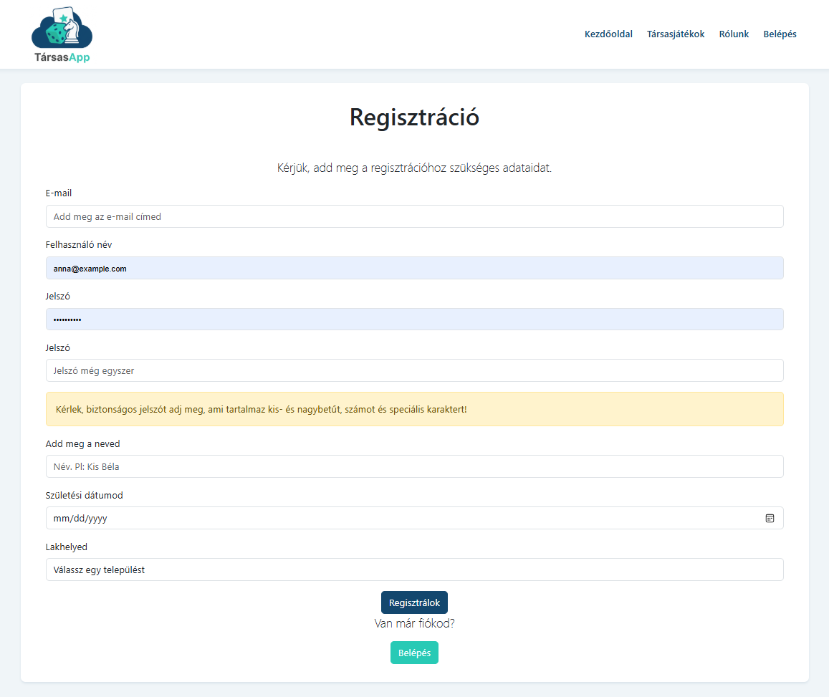

Belépés

A belépés a főmenüben és a karüsszelben is elérhető, folyamata az alábbi lépésekben kerül részletes bemutatásra:
1. Nyissa meg a főoldalt, fogadja el a “Süti Nyilatkozatot”, és kattintson a "Belépés" gombra.
2. Adja meg az e-mail címét és a jelszavát.
3. Kattintson a "Belépés" gombra.
4. Sikeres belépés után hozzáfér a jogosultság szerint elérhető funkciókhoz.
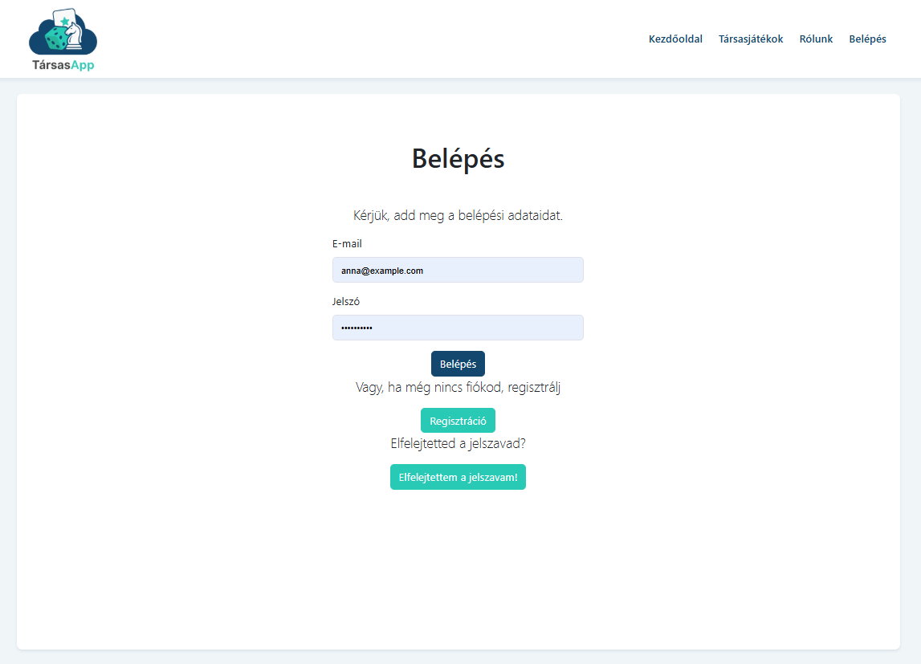

Elfelejtett jelszó

Az elfelejtett jelszó a főmenü/belépés menüben érhető el, folyamata az alábbi lépésekben kerül részletes bemutatásra:
1. A bejelentkezési oldalon kattintson az "Elfelejtettem a jelszavam" gombra.
2. Adja meg a regisztrált e-mail címét, majd nyomja meg az “Új jelszót kérek” gombot.
3. Az alkalmazás küld egy jelszó-visszaállítási linket a regisztrált e-mail címre.
4. Kattintson a linkre és állítsa be az új jelszót. A link 1 óráig érvényes.
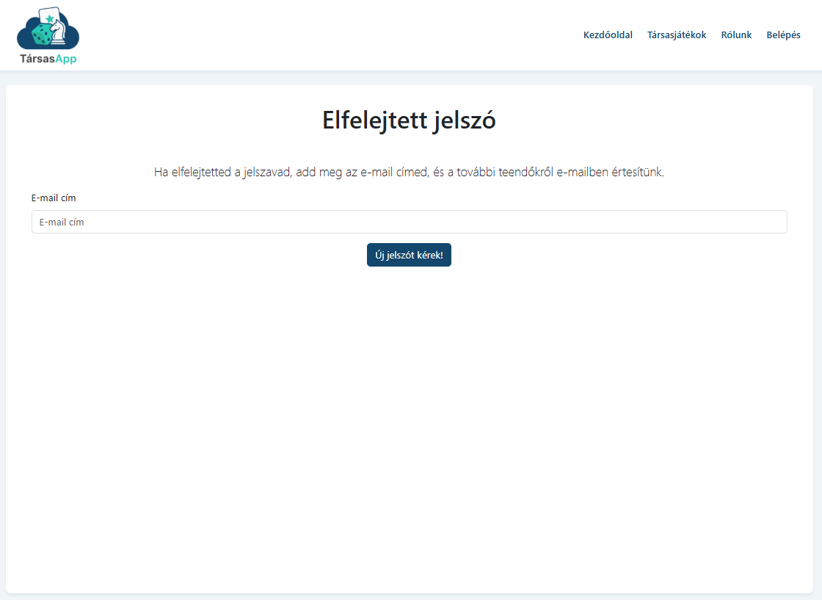

Profil menüsor

Az alábbi menüpontok érhetők el a profilmenüben “user” jogosultsággal: profil, jelszómódosítás, kijelentkezés.
“Admin” jogosultsággal a menüsor kiegészül a társasjáték kezelés és felhasználó kezelés menüpontokkal.
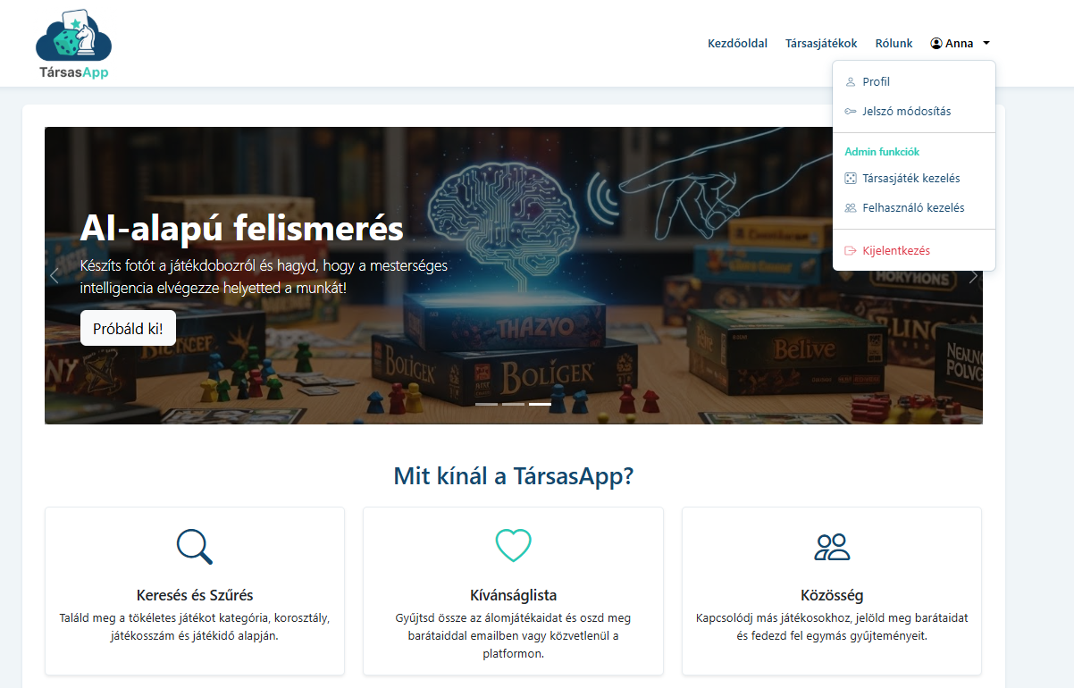

Profil oldal

A Profil oldal a Profil menüpontból érhető el, melyben megtalálhatóak a felhasználó személyes adatai:
- e-mail cím
- felhasználó név
- teljes név
- születési datum
- lakhely

Adatok módosítása

Az alábbi személyes adatok módosítása engedélyezett:
- teljes név
- születési datum
- lakhely
A rendszer engedélyezi a módosítani kívánt adatok átírását, amiket a “Mentés” gombra kattintással lehet véglegesíteni.
A felhasználónév és az e-mail cím regisztráció után nem módosítható!
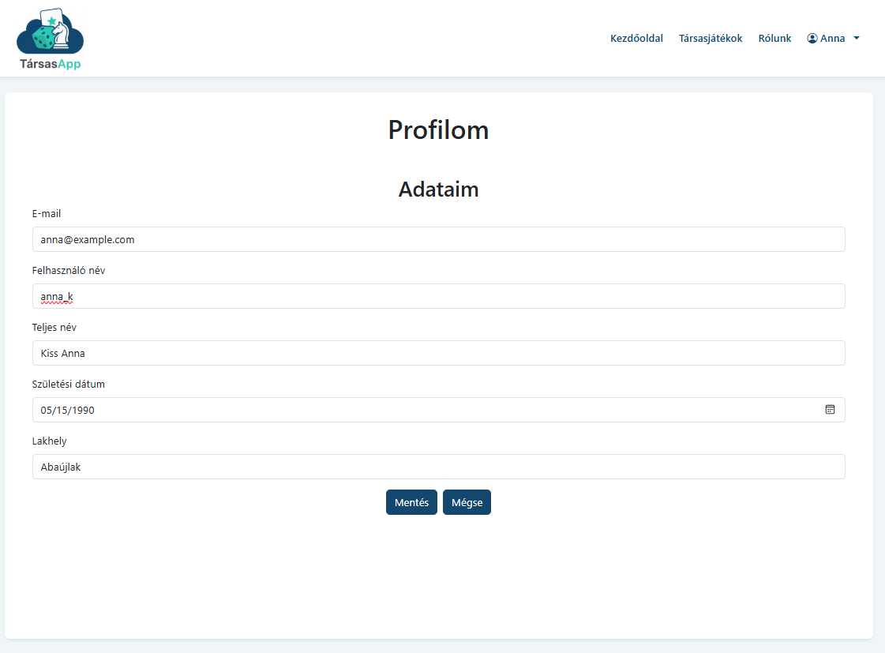

Jelszó módosítása

A jelszómódosítás a Profil menüsorból érhető el, ahol a felhasználó módosíthatja a jelszavát.
Részletes leírása:
1. Adja meg a jelenlegi jelszót.
2. Adja meg az új jelszót:
- minimum 8 karakter
- tartalmaznia kell kis- és nagybetűt, számot és speciális karaktert
3. Kattintson a "Módosítom" gombra.
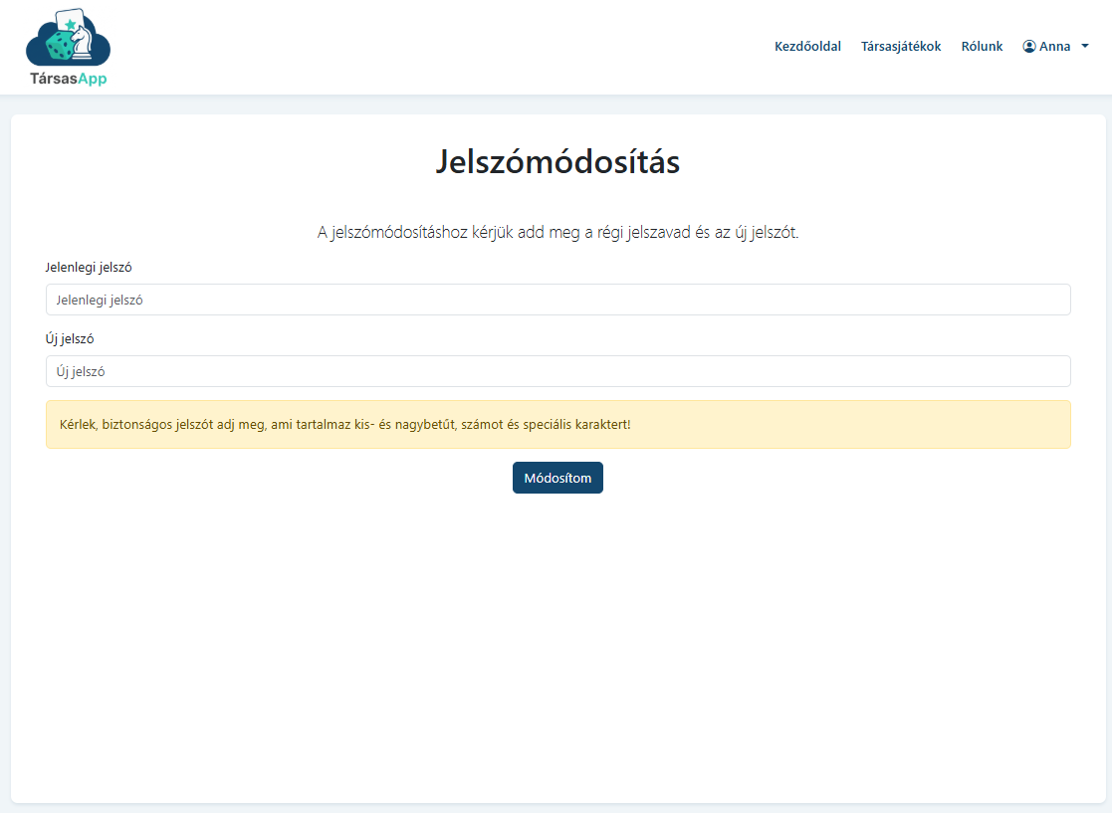

Társasjáték kezelés

“Admin” jogosultsággal az admin módosíthatja a társasjátékok adatait, illetve törölhet és rögzíthet társasjátékot. A társasjáték kezelő oldal szintén a Profil menüsorból érhető el. Természetesen ez a menüpont “user” jogosultság esetén nem látszódik a Profil menüsorban.
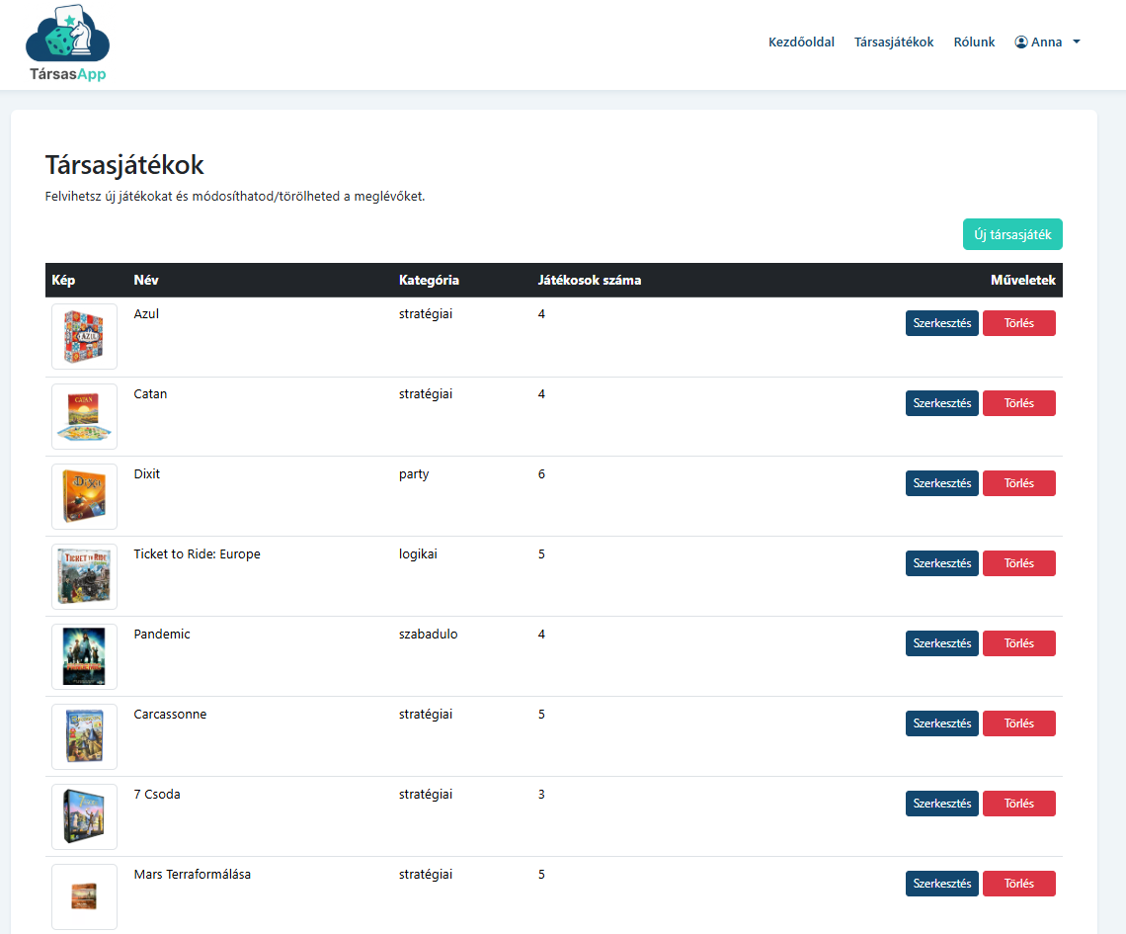

Új társasjáték rögzítése

A társasjáték kezelő oldalon található “Új társasjáték” gomb kattintásával érhető el az új társasjáték adatlapja, mely kitöltése után az “Új játék” gomb megnyomásával rögzítésre kerül.
Az alábbi adatokat lehet megadni:
- játék neve
- játék leírása
- játék korhatára
- játékosok száma
- játékidő
- kiadó
- videó a játék bemutatásáról
- képek beszúrása “Kép hozzáadása” gomb megnyomásával
A kép hozzáadása után az “AI felismerés” gombra kattintva az alkalmazás automatikusan kitölti a fenti adatokat (kivéve a videót).
- kategória
- címkék
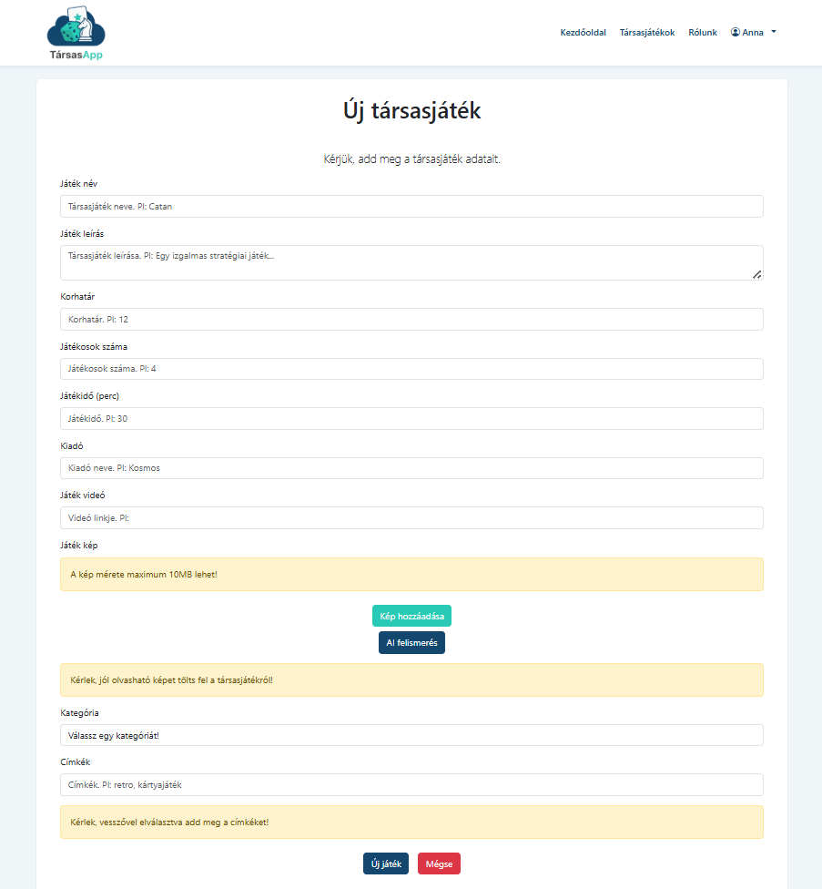

Társasjáték szerkesztése

A társasjáték kezelő oldalon található “Szerkesztés” gomb kattintásával érhető el a társasjáték szerkesztő oldal, ahol a társasjáték adatai módosíthatók. “Mentés” gomb megnyomásával a módosított adatok rögzítésre kerülnek.
Az alábbi adatokat lehet módosítani:
- játék neve
- játék leírása
- játék korhatára
- játékosok száma
- játékidő
- kiadó
- videó a játék bemutatásáról
- képek törlése, hozzáadása
- kategória
- címkék
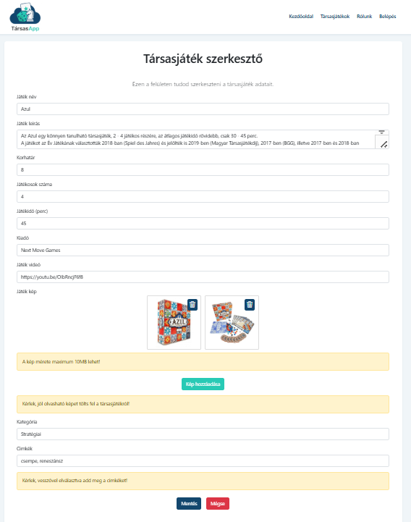

Társasjáték törlése

A társasjáték kezelő oldalon található “Törlés” gomb kattintásával a társasjáték törlésre kerül a biztonsági üzenet jóváhagyása után.

Felhasználó kezelés

“Admin” jogosultsággal az admin láthatja a felhasználók adatait, módosíthatja a jogosultsági kört, illetve törölheti a felhasználót. A felhasználó kezelő oldal szintén a Profil menüpontból érhető el. Természetesen ez a menüpont is “user” jogosultság esetén nem látszódik a Profil menüben.
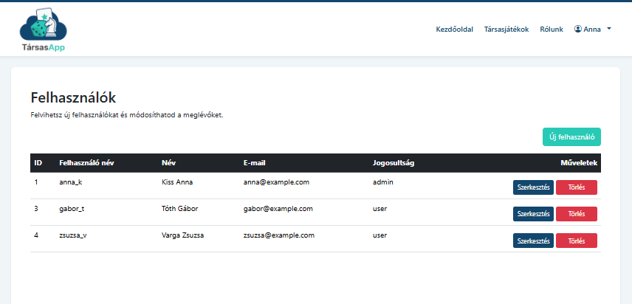

Felhasználó szerkesztése

A felhasználó kezelő oldalon található “Szerkesztés” gomb kattintásával módosítható a felhasználó jogosultsági köre. “Mentés” gomb megnyomásával a módosítás rögzítésre kerül.
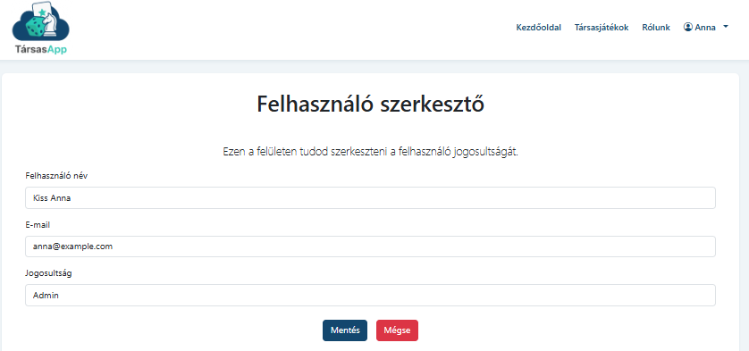

Felhasználó törlése

A felhasználó kezelő oldalon található “Törlés” gomb kattintásával a felhasználó törlésre kerül a biztonsági üzenet jóváhagyása után.

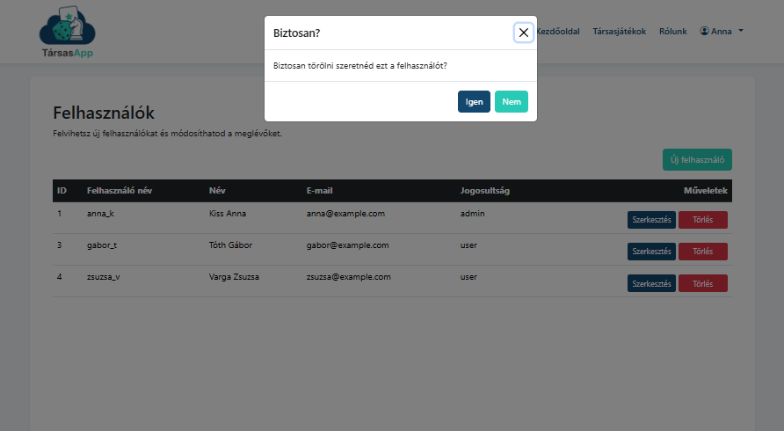

Kijelentkezés

A kijelentkezés a profilmenüből érhető el, ahol a felhasználó a megerősítő kérdés jóváhagyásával kijelentkezhet az alkalmazásból és visszakerül a főoldalra.
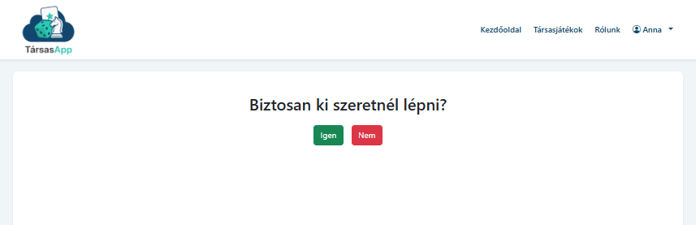

Rólunk

A Rólunk menüpont a főmenüsorból érhető el, mely oldalon részletesen bemutatjuk a küldetésünket és célunkat, bővebb információt nyújtunk az applikációról, értékeinkről és elért eredményeinkről.
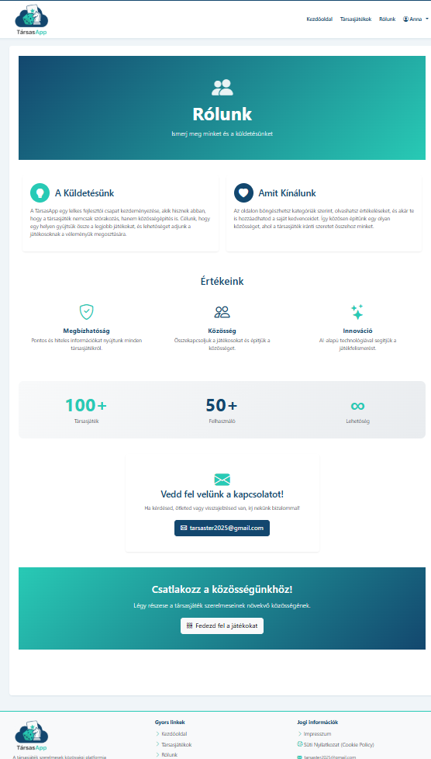

Társasjátékok

A Társasjátékok menüpont a főmenüsorból, a kezdőoldalról és a Rólunk oldalról is elérhető, ahol az adatbázisban tárolt társasjátékok látszódnak. A társasjátékokat szűrő segítségével lehet kategorizálni – név, kategória, játékosok száma és korhatár alapján. Ezenkívül egy kattintással elérhető a felhasználó kívánságlistája és a saját listája is. A saját listában a “megvan” jelöléssel ellátott játékok kerülnek megjelenítésre, míg a kívánságlistában a “szeretném” megjelöléssel ellátott játékokat mutatja az oldal.
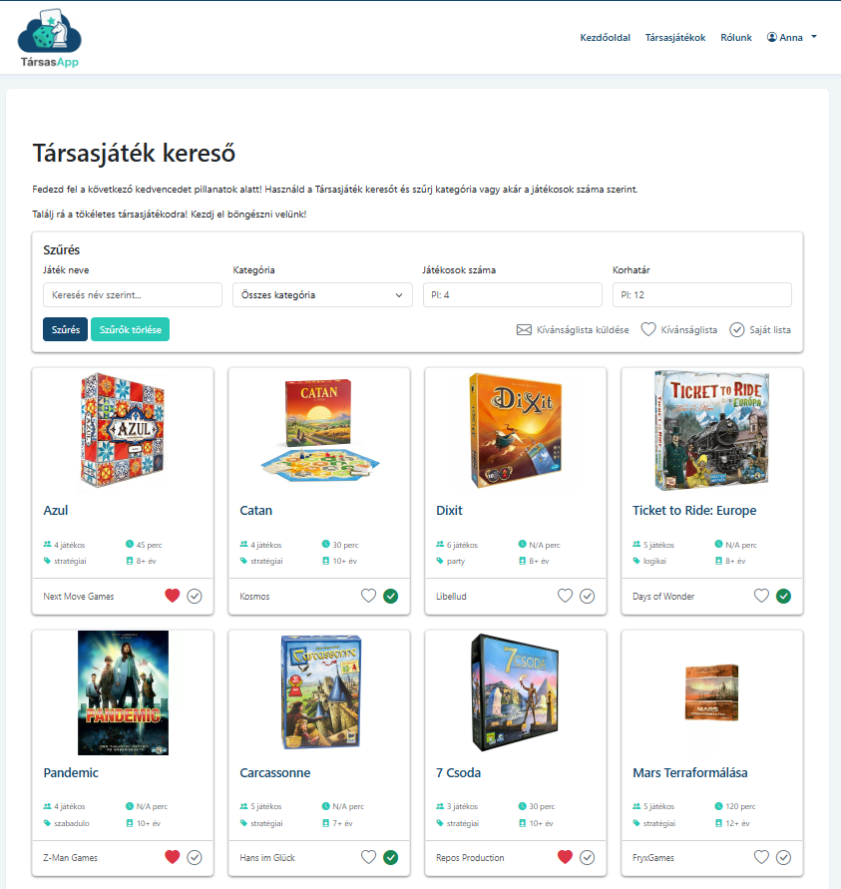
A felhasználó a kívánság listáját el is küldheti magának e-mailben a “Kívánságlista küldése” gombra kattintással.
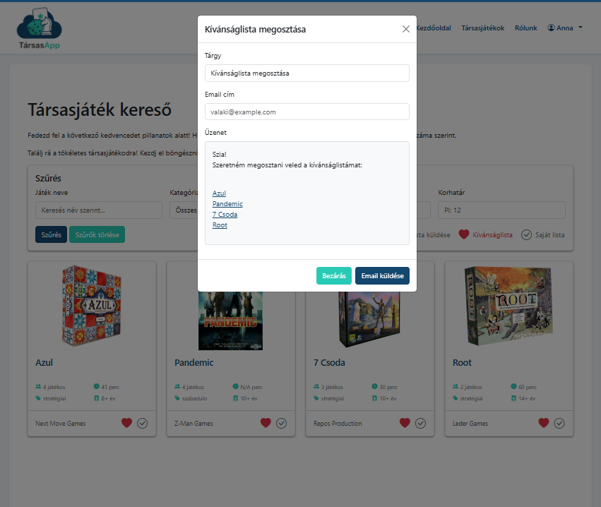

Társasjáték adatlap

A Társasjátékok oldalról a társasjáték kártyájára kattintva megtekinthető a társasjáték részletes adatlapja, ahol elérhető a játék részletes leírása, egyéb fő adatai, egy bemutató videó, és az is látszódik, hogy a felhasználó tett-e rá jelölést.
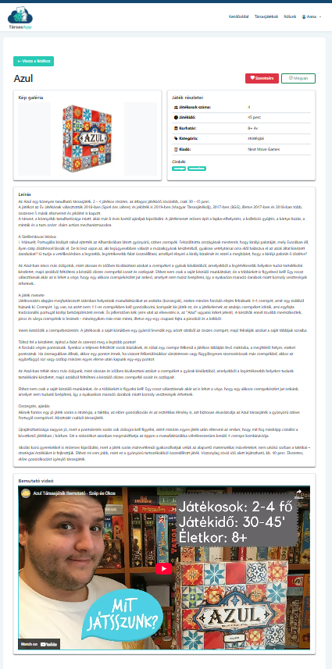

AI kereső

Társasjátékot nem csupán a Társasjátékok oldalon manuálisan, szűrők állításával lehetséges keresni az alkalmazásban. Applikációnkban bármely oldalról elérhető az AI kereső, melynek ikonja jobb oldalon, lent helyezkedik el.
Egy fotó vagy egy kép betöltésével a kereső pillanatok alatt megkeresi a játékot.
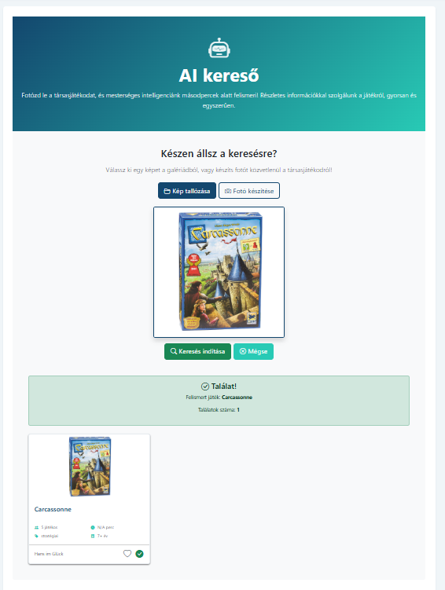

Footer-ből elérhető aloldalak

A footerben találhatók azok az oldalak, amik az üzemeltetéshez szükségesek, de funkcionalitásban nem tesz az alkalmazás működéséhez sokat (pl. Impresszum). Ezenkívül itt kapott helyet egy gyors linkek menü, ami tartalmazza azokat az oldalakat, amiket általában egy felhasználó gyorsan szeretne elérni (kezdőoldal, társasjátékok, rólunk).
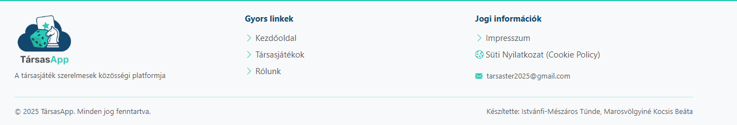

Impresszum

Az Impresszum oldalon találhatóak olyan általános információk, mint a szolgáltató adati, szerzői jogok, adatvédelem, süti tájékoztató, tájékoztatás a felelősségvállalás mértékéről, és kapcsolat az oldal szolgáltatójához.
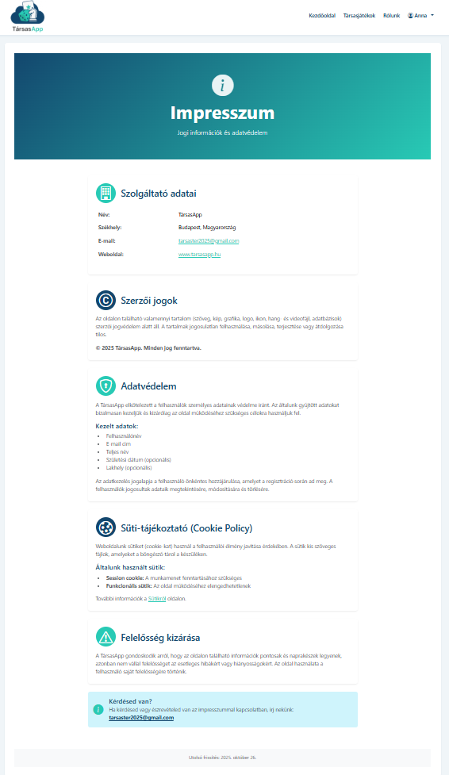

Süti Nyilatkozat

A Süti Nyilatkozat általános tájékoztatást nyújt a felhasználónak az adatkezelésről, illetve bemutatja az oldalon használt sütiket és lehetőséget biztosít arra, hogy probléma esetén a felhasználó elérje a megfelelő hatóságot vagy felvegye a kapcsolatot az üzemeltetéssel.
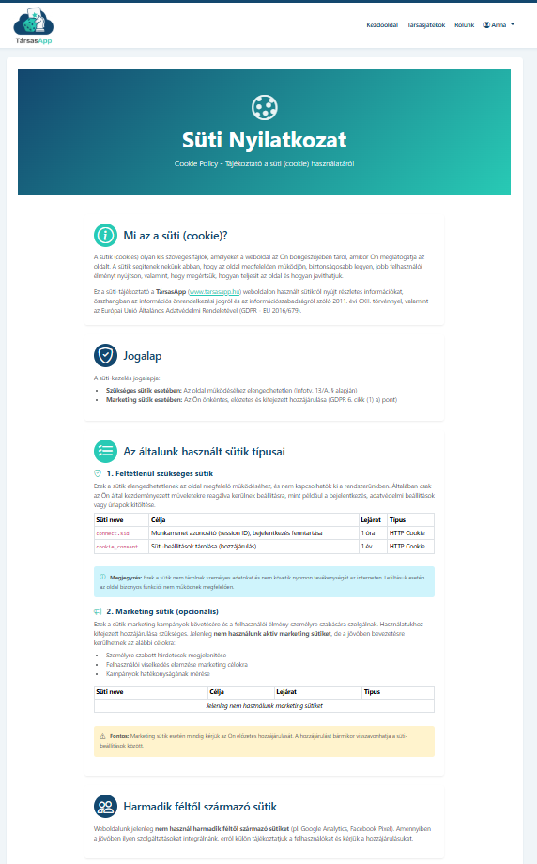

Összegzés

Az oldal jelenlegi verziója a társasjátékokat kedvelők közösség számára készítettük. Próbáltunk minél hasznosabb és értékes funkciókkal ellátni az érdeklődőket. A jövőben a felhasználói visszajelzések alapján ugyanebben a szellemiségben tartjuk a fenn az oldal fejlesztését.
Az oldal használatához és böngészéséhez örömteli, boldog perceket kíván a TársasApp fejlesztői csapata!

